桃江县2022年公开招聘中小学（幼儿园）教师试教通知
现将桃江县2022年公开招聘中小学（幼儿园）教师试教有关事项通知如下：
一、 试教入围人员名单
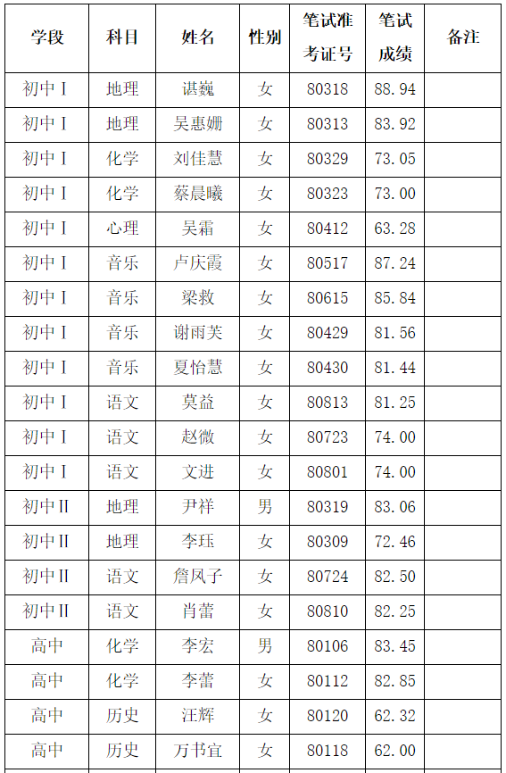
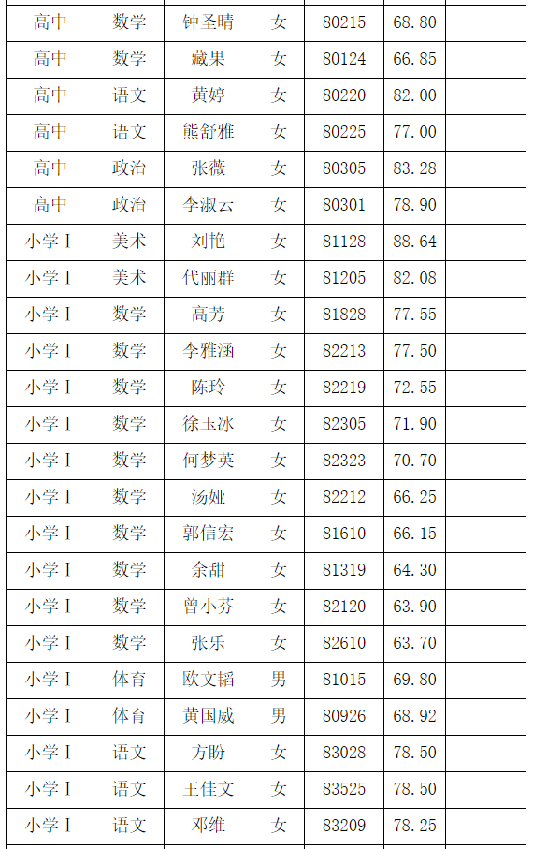
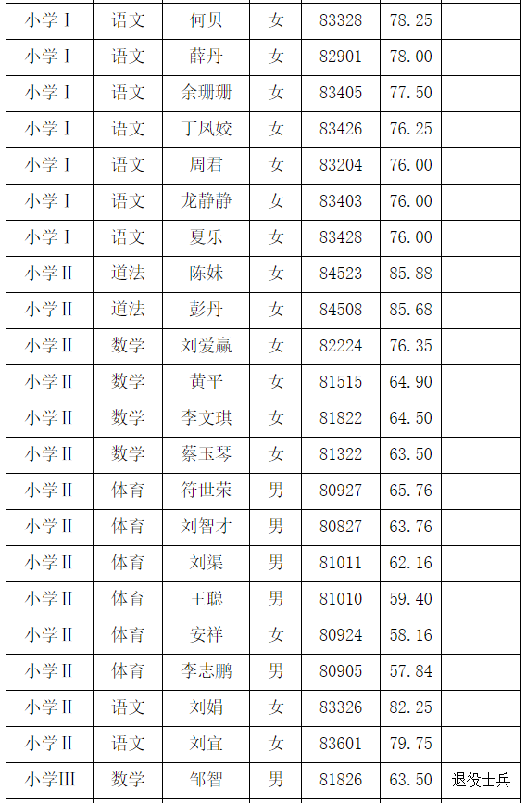
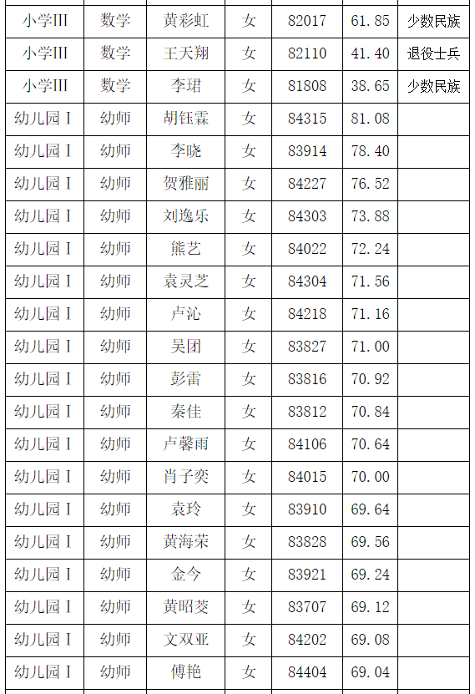
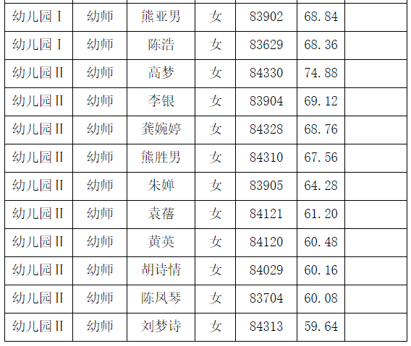
二、试教时间：2023年1月14日。
三、试教地点：桃江县桃花江镇中心学校小学部（金凤路中梁首府旁）。
四、试教教材：
幼儿园：幼儿园教育活动资源包中班下册
小学：五年级下册
初中：八年级下册（化学为九年级下册）
高中：必修一、必修第一册或必修上册
以上都为桃江学校现行使用教材，试教现场提供相关教材，以现场提供教材为准。
五、相关要求
1.考生凭身份证、佩戴口罩、测量体温于试教当天7:00开始进入考点。
2. 进入考点后，考生须全程正确佩戴口罩，听从考务工作人员安排，保持1米以上距离依次接受体温检测和身份查验。考生在考点注意个人卫生习惯，咳嗽、打喷嚏时用手捂住口鼻，使用过的口罩必须投入指定的废弃口罩垃圾桶。
3.考生凭有效身份证于试教当天上午7:50在考点指定候考室点名并抽签确定顺序号（具体地点见考点示意图）。迟到十五分钟者视为弃权，不得参加试教。
4.试教人员按试教顺序号依次参加试教，试教时不得透露个人信息。
5.试教：试教人员分组按候备员的抽签顺序到规定的备课室备课30分钟，再由联络员送到对应的试教室进行试教。试教时间10分钟（包括才艺展示，器材自备），试教结束后，到候分室候分，考生在得知试教成绩后即刻离开考点。
6.试教按百分制计分。
7.试教人员由工作人员进行安检后进入候考室，只允许携带本人有效身份证，禁止携带无线通信工具和与试教无关的物品进入考场，已携带的交工作人员保管，否则一经发现，作违反试教纪律处理，取消本次试教资格。试教人员在试教期间要遵守纪律，听从指挥，服从管理。试教人员进入试教考点后即实行集中封闭管理，不得随意走动、大声喧哗，禁止与外界人员接触,违者按有关规定进行处理。
中共桃江县委组织部
中共桃江县委机构编制委员会办公室
桃江县人力资源和社会保障局
桃江县教育局
2023年1月9日

